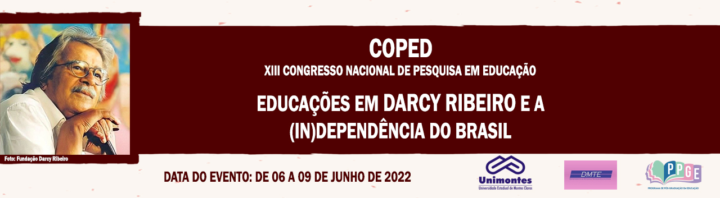

**ESTÁGIO CURRICULAR SUPERVISIONADO EM GEOGRAFIA (UNIMONTES) E TECNOLOGIA DIGITAL: RELATO DE EXPERIÊNCIA DE UM FUTURO PROFESSOR**

Brenda Soares Ribeiro

Acadêmica do curso de Geografia da Universidade Estadual de Montes Claros.

E-mail: [brendasribeiro29@gmail.com](mailto:brendasribeiro29@gmail.com)

Vanessa Tamiris Rodrigues Rocha

Acadêmica do curso de Geografia da Universidade Estadual de Montes Claros.

E-mail: [vanessatamiiris@gmail.com](mailto:vanessatamiiris@gmail.com)

**Palavras-chave**: Estágio Supervisionado; Geografia; Tecnologia digital; Experiência docente.

**Resumo – Relato de experiência**

O presente trabalho tem como objetivo relatar a experiência docente obtida no Estágio Curricular Supervisionado (ECS) do curso de licenciatura em Geografia da Universidade Estadual de Montes Claros (UNIMONTES) a partir do uso da tecnologia digital como recurso facilitador no processo de ensino e aprendizagem no âmbito da disciplina Geografia. O ECS configura-se como uma das mais importantes etapas para a formação do professor, dado que propicia a imersão do acadêmico na realidade escolar e possibilita a articulação *in loco* entre teoria e prática tanto debatida na Universidade. Assim, pode ser caracterizado como uma disciplina capaz de promover a mediação entre professores formadores, acadêmicos e professores-regentes. Diante deste novo cenário e modos de vida reeducados, devido à pandemia do Covid-19, tanto o Ensino Básico quanto o Ensino Superior precisaram se reinventar e buscar alternativas para dar continuidade ao processo de ensino e aprendizagem. Isto posto, surge a oferta do ensino a partir do Regime Não Presencial, por meio do teletrabalho ou sistema remoto, onde as atividades educacionais são realizadas de maneira virtual, sem haver o contato físico entre professor e aluno. Portanto, as atividades do ECS do curso de licenciatura em Geografia da Universidade Estadual de Montes Claros tiveram que se adequar a esta situação. Nesta perspectiva, o decreto CEE N° 479/2021 autorizou as Instituições de Ensino Superior (IES) a realizarem os estágios obrigatórios de forma remota. Para tanto, as Tecnologias Digitais da Informação e Comunicação (TDIC) foram essenciais, especialmente para promover a continuidade dos trabalhos didáticos e docentes. A partir disso, os alunos inseridos no ECS em questão prepararam aulas voltadas ao uso de tecnologias digitais, estruturando os seus planos de aula para as turmas do 7º ano do Ensino Fundamental II de uma escola particular localizada no município de Janaúba-MG. Uma das aulas foi pensada em dois momentos, a saber*: i)* foi realizada uma explanação teórica (via *Google Meet*, a partir de uma aula síncrona) acerca da temática território brasileiro. Em seguida, *ii)* foi realizada uma dinâmica viabilizada pelo site *Geoguessr*. Esta dinâmica foi pensada a partir das aulas ministradas sobre o território brasileiro, nas quais foram explicadas aos alunos as primícias do nosso país e sua pluralidade. Convém ressaltar que, a mesma consistiu-se em uma prática para fortalecer o conhecimento adquirido nas aulas. Dessa forma, o *Geoguessr* foi utilizado como recurso facilitador no processo de ensino e aprendizagem, já que é um jogo de descoberta geográfica, que apresenta diversos modos de jogo e possibilidades de mapas. Nesta perspectiva, para a realização da dinâmica foi escolhido o mapa do Brasil, e a partir deste, os alunos deveriam identificar os respectivos locais representados no mapa. Durante a execução da dinâmica os alunos realizaram perguntas e esclareceram suas dúvidas, mostraram-se focados e empolgados com a metodologia utilizada, tornando notória a curiosidade dos discentes pelo material que estávamos utilizando. Assim, é notório que, o uso da tecnologia digital em sala de aula se faz extremamente necessário, como forma de cativar a atenção do aluno, permitindo uma maior interação com a disciplina e proporcionando maior interesse pela temática abordada. Isto posto, a prática supracitada proporcionou o aprendizado do ser docente dos acadêmicos – algo fundamental - uma vez que, logo mais, estarão inseridos, diariamente, na realidade escolar.